中粮贸易农业产业化“商业性农险项目”作物长势监测报告
（2025.9.8-2025.9.15）

投保人： xxx
（1）xxx地块的实际投保面积
作物：n亩
（2）遥感监测的作物长势情况
根据卫星遥感显示，xxx地块的作物长势情况如下：
遥感显示的种植作物长势图如下：（深绿色区域为“优”、浅绿色区域为“良”，黄色区域为“中”，橙色区域为“一般”，红色区域为“差”）
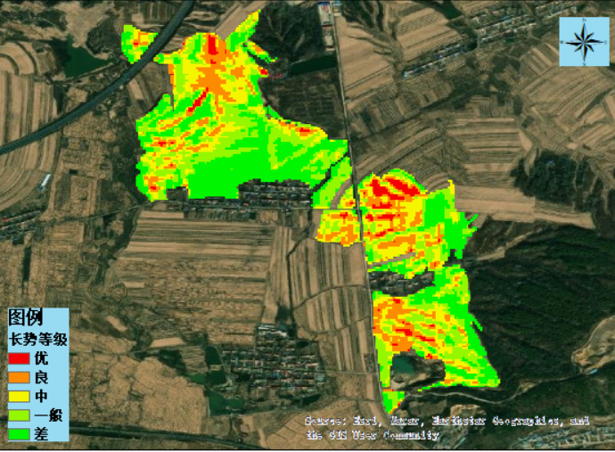
（3）遥感监测的作物识别情况
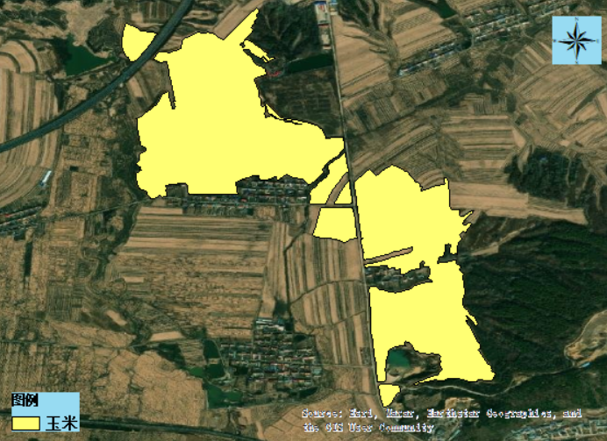
注：若投保人/被保险人认为投保地块的实际情况与本次遥感结果存在差异，由双方共同进行实地查勘。

